
专业课程
（计算机与信息学院）
大数据处理技术
综合设计报告

专 业 班 级 | 计算机科学与技术21-1班
学生姓名及学号 | 杨程锦-2021214710
课程教学班号
实验序号及名称 | 综合设计-评论数据采集处理与可视化
任 课 教 师 | 吴共庆
实验指导教师 | 吴共庆
2022～2023学年第 二 学期
说 明
实验报告是关于实验教学内容、过程及效果的记录和总结，因此，应注意以下事项和要求：
1．每个实验单元在10页的篇幅内完成一份报告。“实验单元”指按照实验指导书规定的实验内容。若篇幅不够，可另附纸。
2．实验报告要求：书写工整规范，语言表达清楚，数据和程序真实。理论联系实际，认真分析实验中出现的问题与现象，总结经验。
3．参加实验的每位同学应独立完成实验报告的撰写，其中程序或相关的设计图纸也可以采用打印等方式粘贴到报告中。严禁抄袭或拷贝，否则，一经查实，按作弊论取，并取消理论课考试资格。
4．实验报告作为评定实验成绩的依据。

实验序号及名称：实验综合设计 评论数据采集处理与可视化
实验时间∶ 2023年 4 月 30 日
预习内容
一、实验目的和要求∶
对京东某商品数据的采集处理及可视化

二、实验任务∶
爬取京东或淘宝某一商品的评论1000条，统计词频（使用MapReduce或HBase或Hive），并以词云的方式可视化呈现。

三、实验准备方案，包括以下内容：
（硬件类实验：实验原理、实验线路、设计方案等）
（软件类实验：所采用的系统、组件、工具、核心方法、框架或流程图、程序清单等）
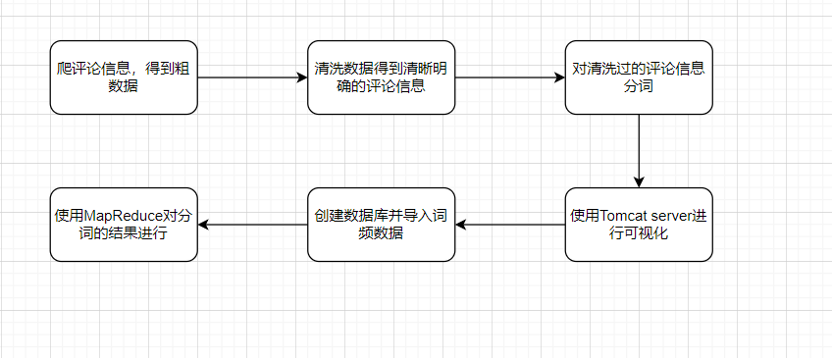
实现流程

操作系统：CentOS 7
工具：VMWare WorkstationPro

实验内容
一、实验用仪器、设备：
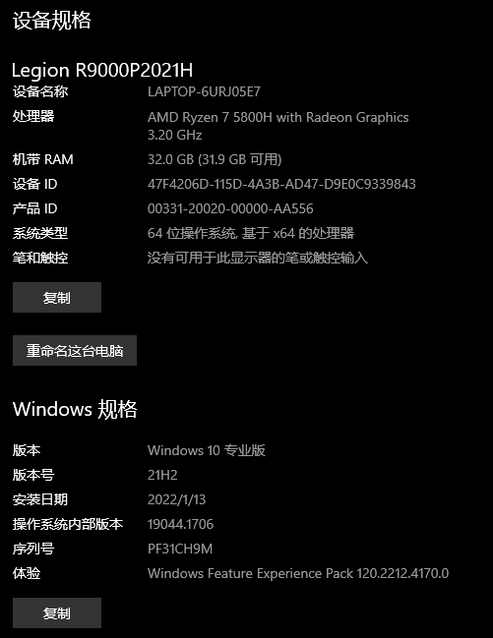
虚拟机（VMWare Workstation）：
操作系统：CentOS 7
二、实验内容与步骤（过程及数据记录）：
对于本次实验，主要分为四个部分：目标信息获取、数据爬取、数据清洗与处理、可视化。

- 目标商品选择
关于商品，选择了数码区评论较多的一款显示器：
具体型号为：三星 (SAMSUNG) 27英寸 SR35 IPS 爱眼滤蓝光 可壁挂FreeSync HDMI接口 窄边框 电脑办公显示器(S27R350FHC)

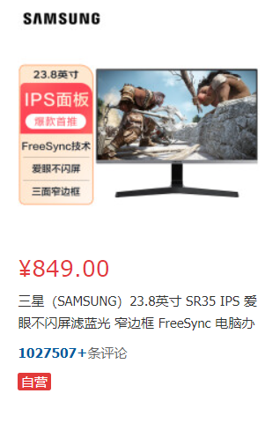

按键盘上的F12键，进入开发者工具页面。点击开发者工具里的“NetWork”，获取相关信息，在爬取时需要用到。

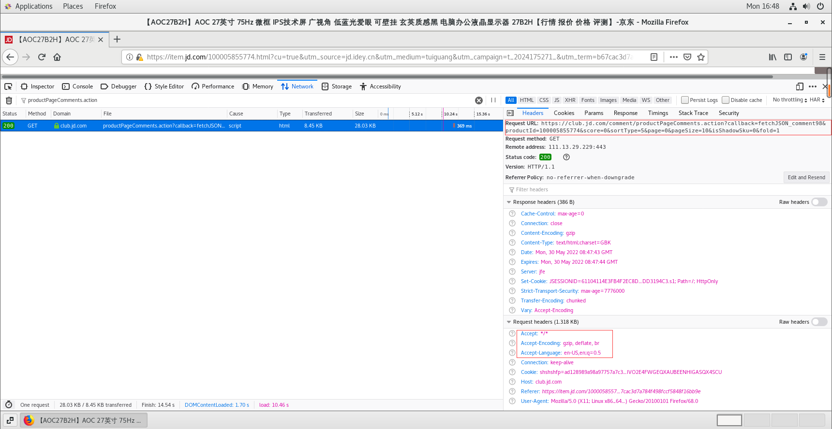

- 数据爬取过程（使用eclipse）：
1）获取WebCollector爬虫项目所依赖的lib包
[hfut@master ~]$ unzip ~/17-resources/webcollector-2.73-alpha-bin -d ~/webcollector-2.73-libs
2）打开eclipse开发工具，新建Java Project，命名为spider

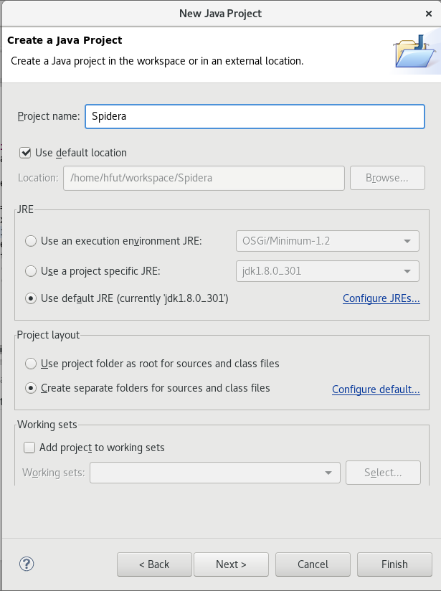
3）点击项目名spider，新建一个目录，命名为libs，并将~/webcollector-2.73-libs下的所有的jar包，拷贝到libs目录下。并选中所有jar包，右键点击“Build Path” => “Add to Build Path”

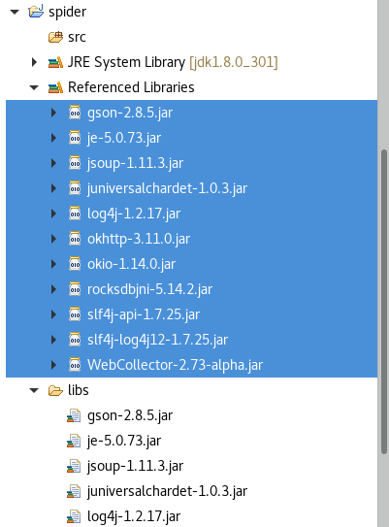

4）在spider项目下，点击src => New => Package新建一个包My.collector
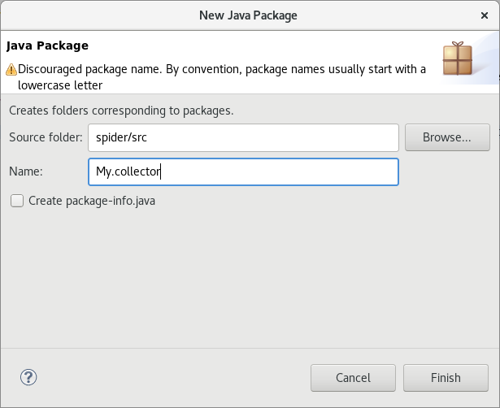
5）在My.collector包下，新建GetComment类
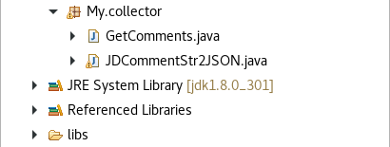

6）代码编写
爬取目标网页的1000条商品评论，保存100个productPageComments页面信息到文件中，每个文件中包括10条评论。
核心过程为visit()。更深入的过程请参照WebCollector官网教程。
package My.collector;
import java.io.*;
import okhttp3.Request;
import cn.edu.hfut.dmic.webcollector.model.CrawlDatum;
import cn.edu.hfut.dmic.webcollector.model.CrawlDatums;
import cn.edu.hfut.dmic.webcollector.model.Page;
import cn.edu.hfut.dmic.webcollector.plugin.berkeley.BreadthCrawler;
import cn.edu.hfut.dmic.webcollector.plugin.net.OkHttpRequester;

public class GetComments extends BreadthCrawler {
public GetComments(String crawlPath) {
// 第二个参数表示不需要自动探测URL
super(crawlPath, false);

// 设置线程数为1
setThreads(1);

// 添加种子（评论API对应的URL，这里翻页10次）
for (int pageIndex = 0; pageIndex < 100; pageIndex++) {
String seedUrl=
String.format("https://club.jd.com/comment/productPageComments.action?
callback=fetchJSON_comment98&productId=100005855774&score=0&
sortType=5&page=%d&pageSize=10&isShadowSku=0&fold=1",
pageIndex);
// 在添加种子的同时，记录对应的页号
addSeedAndReturn(seedUrl).meta("pageIndex", pageIndex);
}
}

@Override
public void visit(Page page, CrawlDatums crawlDatums) {
// 模拟人访问网页的速度
try {
Thread.sleep(3000);
} catch (InterruptedException e) {
e.printStackTrace();
}
// 获取之前保存的页号信息
int pageIndex = page.metaAsInt("pageIndex");

String body = page.html();
// 保存当前访问的productPageComments页面信息
GetComments.createFile(body, "/home/hfut/tmp1/player-page"
+ pageIndex + ".html");
}

/**
* 将字符串保存到文件
*/
public static boolean createFile(String content, String filePath) {
// 标记文件生成是否成功
boolean flag = true;
try {
// 保证创建一个新文件
File file = new File(filePath);
if (!file.getParentFile().exists()) { // 如果父目录不存在，创建父目录
file.getParentFile().mkdirs();
}
if (file.exists()) { // 如果已存在,删除旧文件
file.delete();
}
file.createNewFile();
// 将格式化后的字符串写入文件
Writer write = new OutputStreamWriter(new FileOutputStream(file),
"UTF-8");
write.write(content);
write.flush();
write.close();
} catch (Exception e) {
flag = false;
e.printStackTrace();
}
return flag;
}

/**
* 模拟普通用户使用浏览器访问
*/
public static class MyRequester extends OkHttpRequester {
String userAgent = "Mozilla/5.0 (Windows NT 10.0; Win64; x64; rv:99.0) Gecko/20100101 Firefox/99.0";
// 每次发送请求前都会执行这个方法来构建请求
@Override
public Request.Builder createRequestBuilder(CrawlDatum crawlDatum) {
// 这里使用的是OkHttp中的Request.Builder
// 可以参考OkHttp的文档来修改请求头
return super.createRequestBuilder(crawlDatum)
.removeHeader("User-Agent") //移除默认的UserAgent
.addHeader("Referer", "https://item.jd.com/")
.addHeader("User-Agent", userAgent);

}
}

public static void main(String[] args) throws Exception {
// 实例化一个评论爬虫，并设置临时文件夹为crawl
GetComments crawler = new GetComments("crawl");
// 抓取1层
crawler.start(1);
}
}
7）在项目上，右键，点击Run As => Java Application。
运行结束后查看/home/hfut/tmp1/目录：
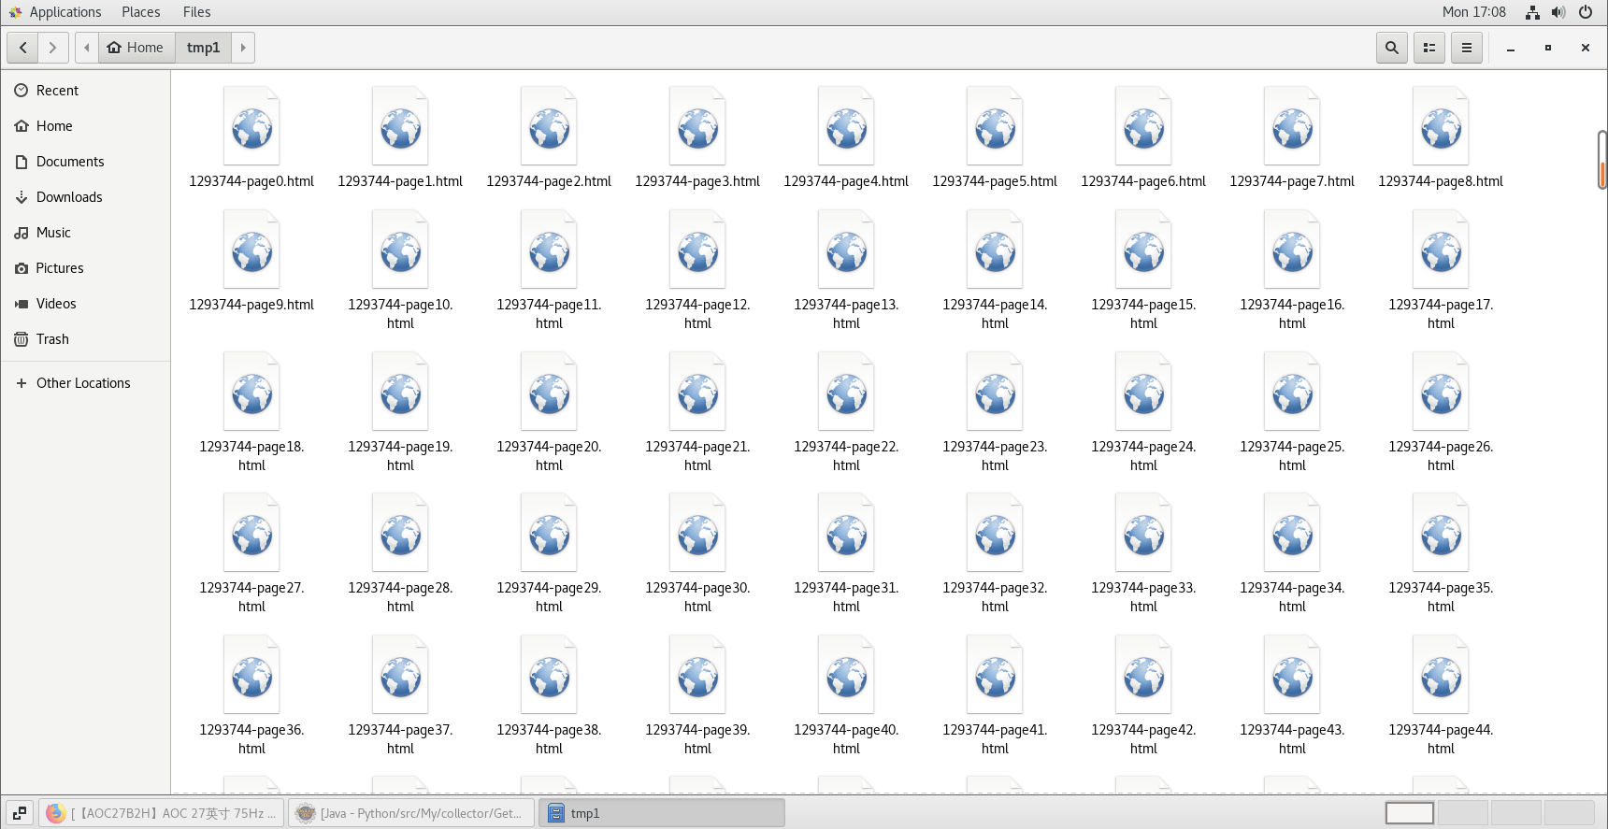
- 数据清洗与处理：
1）创建java class：JDCommentStr2JSON 用于提取所爬数据中的json字段
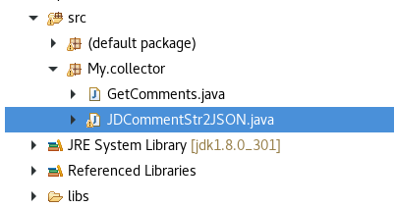
编写代码如下：
package My.collector;

import cn.edu.hfut.dmic.webcollector.util.FileUtils;
import cn.edu.hfut.dmic.webcollector.util.GsonUtils;
import com.google.gson.JsonArray;
import com.google.gson.JsonObject;
import java.io.BufferedWriter;

import java.io.File;

import java.io.FileWriter;
public class JDCommentStr2JSON {

public static void main(String[] args) throws Exception {
// 读取文件内容为字符串
String filepath="/home/hfut/tmp1/1293744-page";
String str = null;
for(int j=0;j<100;j++)
{
String filename=filepath+Integer.toString(j)+".txt";

String body = FileUtils.read(filename, "UTF-8");

// 获取字符串中的JSON格式数据
int startIndex = body.indexOf("{");
int endIndex = body.lastIndexOf("}") + 1;
String jsonStr = body.substring(startIndex, endIndex);
JsonObject jo = GsonUtils.parse(jsonStr).getAsJsonObject();
//System.out.println(jo);
// 提取JsonObject中的每条评论信息
JsonArray commentJa = jo.get("comments").getAsJsonArray();
for(int i=0; i < commentJa.size(); i++){
JsonObject commentJo = commentJa.get(i).getAsJsonObject();
String content = commentJo.get("content").getAsString();
//System.out.println(String.format(content));
str+=content;
}
FileWriter fileWriter = new FileWriter("/home/hfut/tmp/comments.txt");
BufferedWriter bw = new BufferedWriter(fileWriter);
bw.append(str,1,str.length());
bw.close();
}
}
}

结果如下图所示：
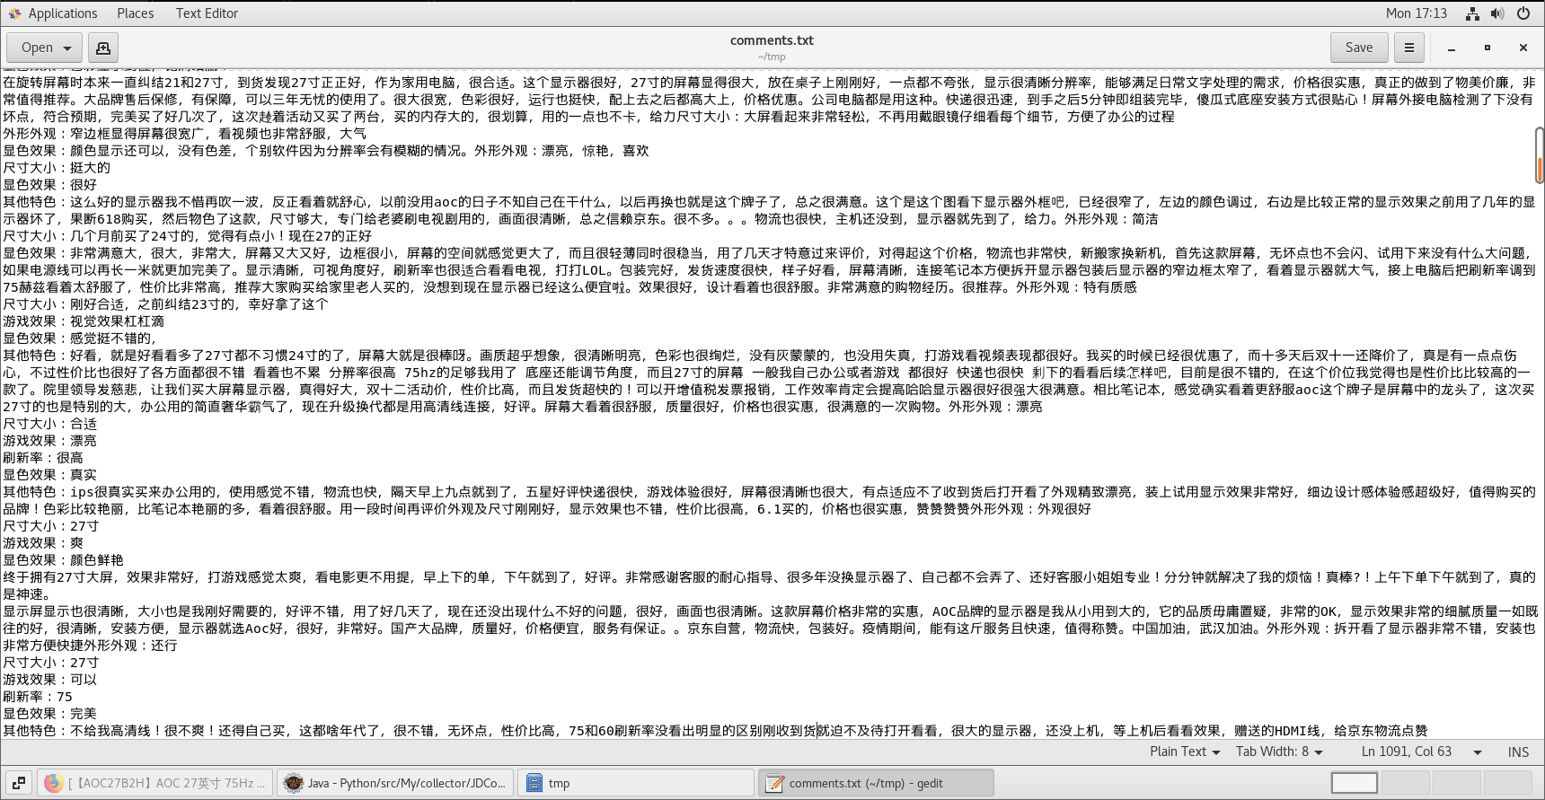
- 分词处理
通过数据的清洗，我们可以得到结构比较清晰的文档，这一步需要对文本进行分词。
在这里我使用了IKAnalyzer作为分词工具
(1)获取分词项目fenci.tar
[hfut@master ~]$ cp ~/19-resources/fenci.tar ~/

(2) 将解压缩后的项目，导入到eclipse中。
打开eclipse，点击File->Import。
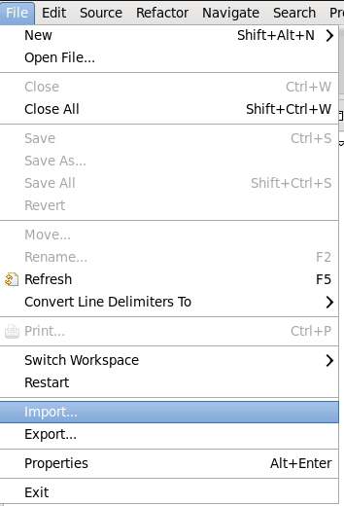

点击导入现有项目到工作空间Existing Projects into workspace
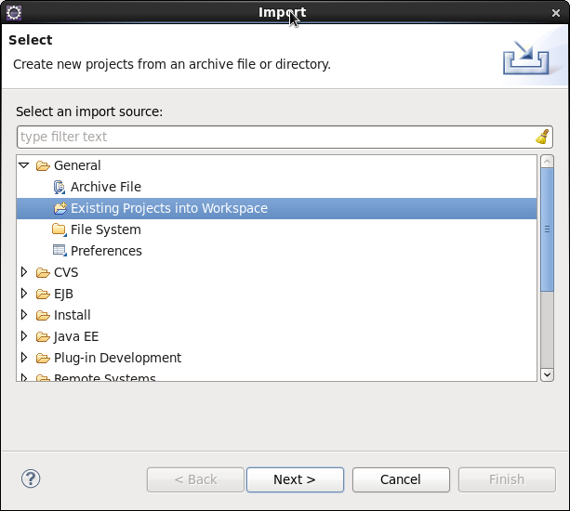

选中Select archive file
选择/home/hfut/fenci.tar文件，点击Finish

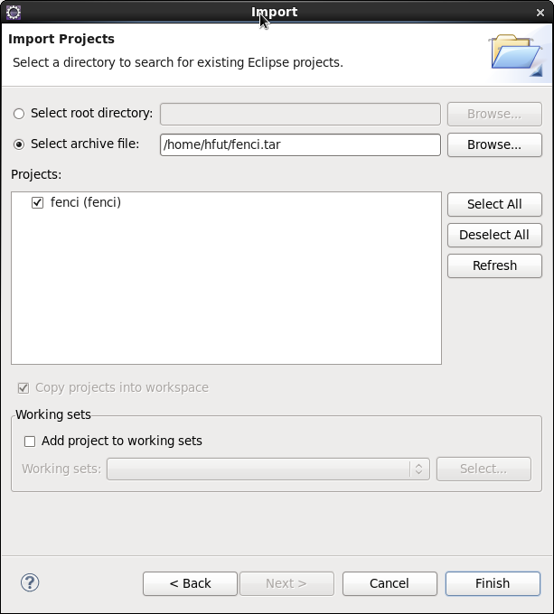

(3)执行分词统计操作。
利用IKAnalyzer，编辑Myfenci代码如下：
import java.io.*;

import java.io.BufferedReader;
import java.io.FileInputStream;
import java.io.IOException;
import java.io.InputStreamReader;
import java.io.StringReader;
import org.apache.lucene.analysis.TokenStream;
import org.apache.lucene.analysis.tokenattributes.CharTermAttribute;
import org.wltea.analyzer.core.IKSegmenter;
import org.wltea.analyzer.core.Lexeme;
import org.wltea.analyzer.lucene.IKAnalyzer;

public class Myfenci {
public static void main(String[] args) throws IOException {
String filePath = "/home/hfut/tmp/comments.txt" ;
String news= new String();
BufferedReader in = new BufferedReader( new InputStreamReader( new FileInputStream(filePath), "UTF8" ));
String str;
while ((str = in.readLine()) != null ) {
news+=str;
}
in.close();

System.out.println(news);
IKAnalyzer analyzer = new IKAnalyzer( true );
StringReader reader = new StringReader(news);
TokenStream ts = analyzer.tokenStream( "" , reader);
CharTermAttribute term = ts.getAttribute(CharTermAttribute. class );
while (ts.incrementToken()){
System.out.print(term.toString()+ "|" );
}
analyzer.close();
reader.close();

System.out.println();
StringReader re = new StringReader(news);
IKSegmenter ik = new IKSegmenter(re, true );
Lexeme lex = null ;

File f = new File( "/home/hfut/tmp/comments_fenci.txt" );
f.delete();
String path= "/home/hfut/tmp/comments_fenci.txt" ; //%%%%%%

while ((lex=ik.next())!= null ){
System.out.print(lex.getLexemeText()+ "|" );

try {
FileWriter fw= new FileWriter(path, true );
PrintWriter pw= new PrintWriter(fw);
pw.print(lex.getLexemeText()+ "\t" );
pw.close();
//bw.close();
fw.close();
} catch (IOException e) {
// TODO Auto-generated catch block
e.printStackTrace(); }
}
System.out.print("handle over");
}
}
执行代码，结果如下：
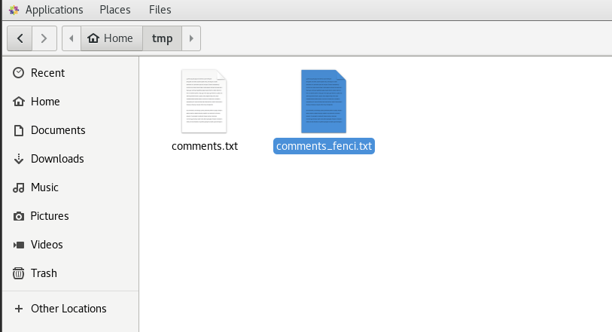
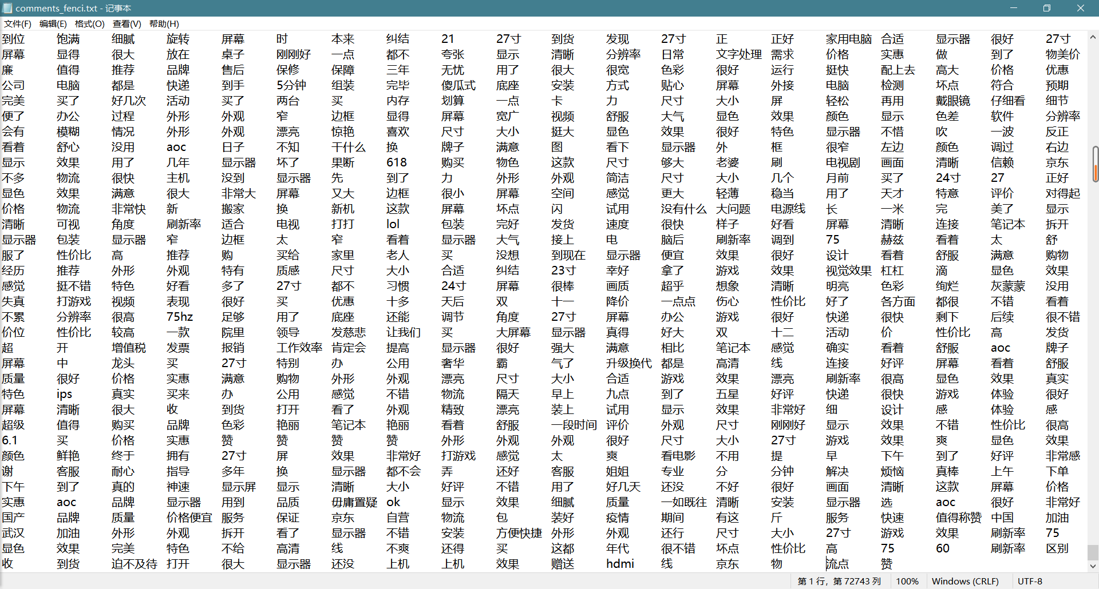
- 词频统计
将上面得到的分词结果上传至hdfs，然后启动hadoop，利用实验二的wordcount进行词频统计
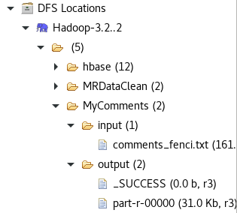
执行成功后下载到本地：
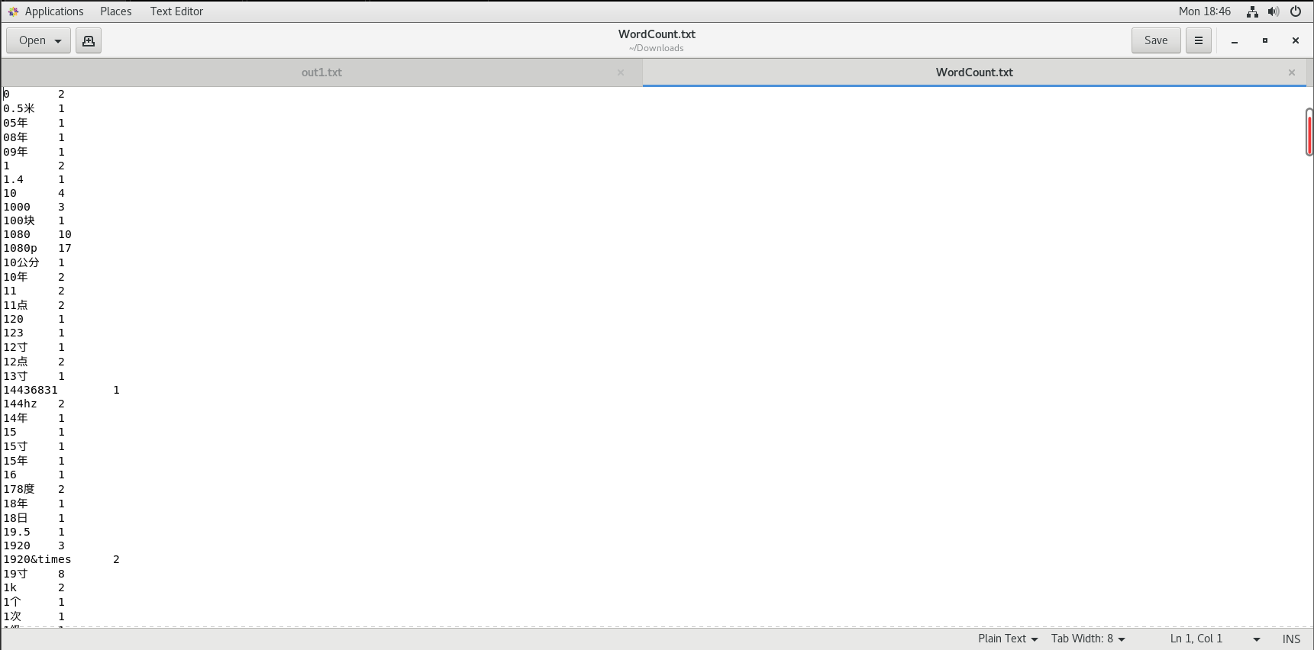
- 创建数据库
可以看到，在上面的结果文档中，格式不利于我们插入数据库，在这里我编写一个java程序来调整格式；
创建Java class：ReWrite
import java.io.*;
import java.io.BufferedReader;
import java.io.FileInputStream;
import java.io.FileWriter;
import java.io.IOException;
import java.io.InputStreamReader;
import java.io.PrintWriter;
import java.io.StringReader;
public class ReWrite {
public static void main(String[] args) throws IOException {
String filePath = "/home/hfut/Downloads/WordCount.txt";
String path= "/home/hfut/Downloads/out1.txt";
BufferedReader in = new BufferedReader( new InputStreamReader( new FileInputStream(filePath), "UTF8" ));
String str;
while ((str = in.readLine()) != null ) {
int index=str.indexOf('\t');
String line="('"+str.substring(0,index)+"',"+str.substring(index+1,str.length())+"),";
FileWriter fw= new FileWriter(path, true );
PrintWriter pw= new PrintWriter(fw);
pw.print(line+ "\n" );
pw.close();
}
}
}
运行结果如下图：
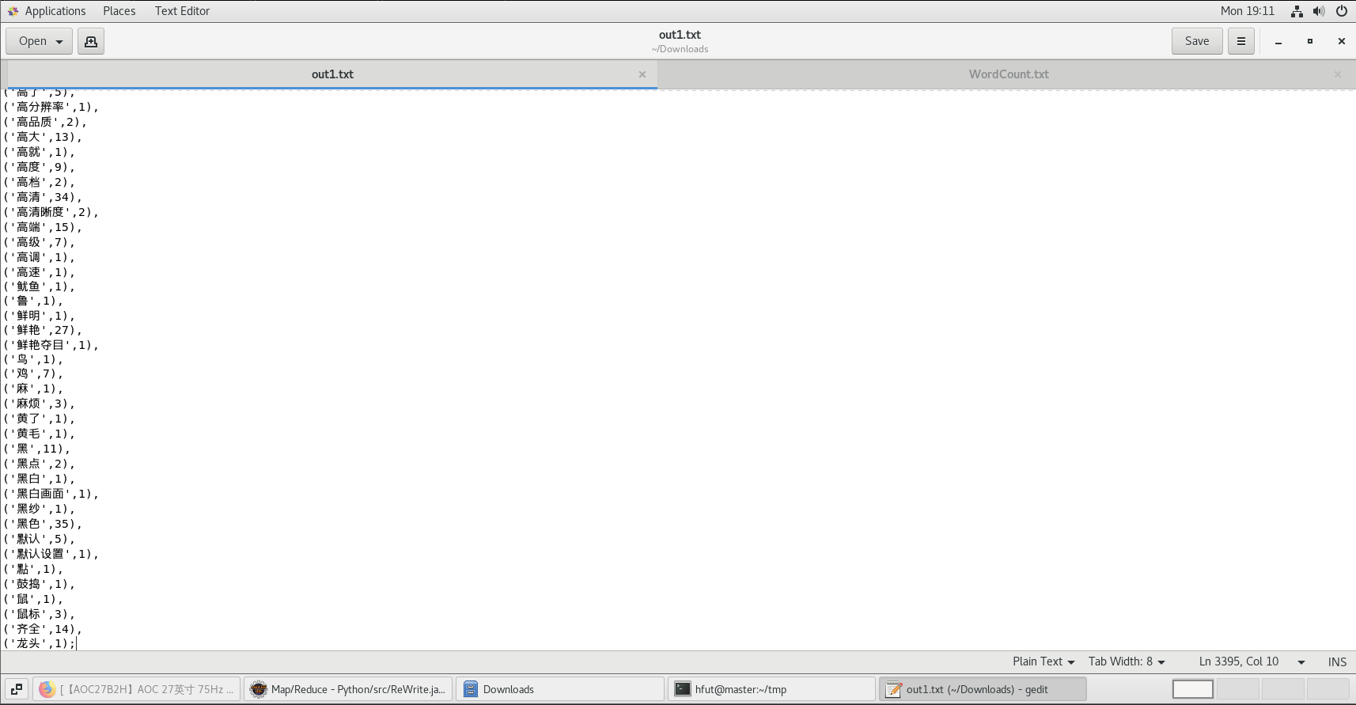

创建ciyun数据库：
mysql> create database ciyun;
mysql> use ciyun;

创建词云数据表kwcloud
mysql> create table kwcloud(kw varchar(50), num double);

插入测试数据：
insert into kwcloud(kw, num) values
('0',2),
('0.5米',1),
('05年',1),
('08年',1),
('09年',1),
('1',2),
('1.4',1),
...........;
只需复制好前面格式化好的文件即可
查看插入数据，检查是否有乱码。
mysql> select * from kwcloud;
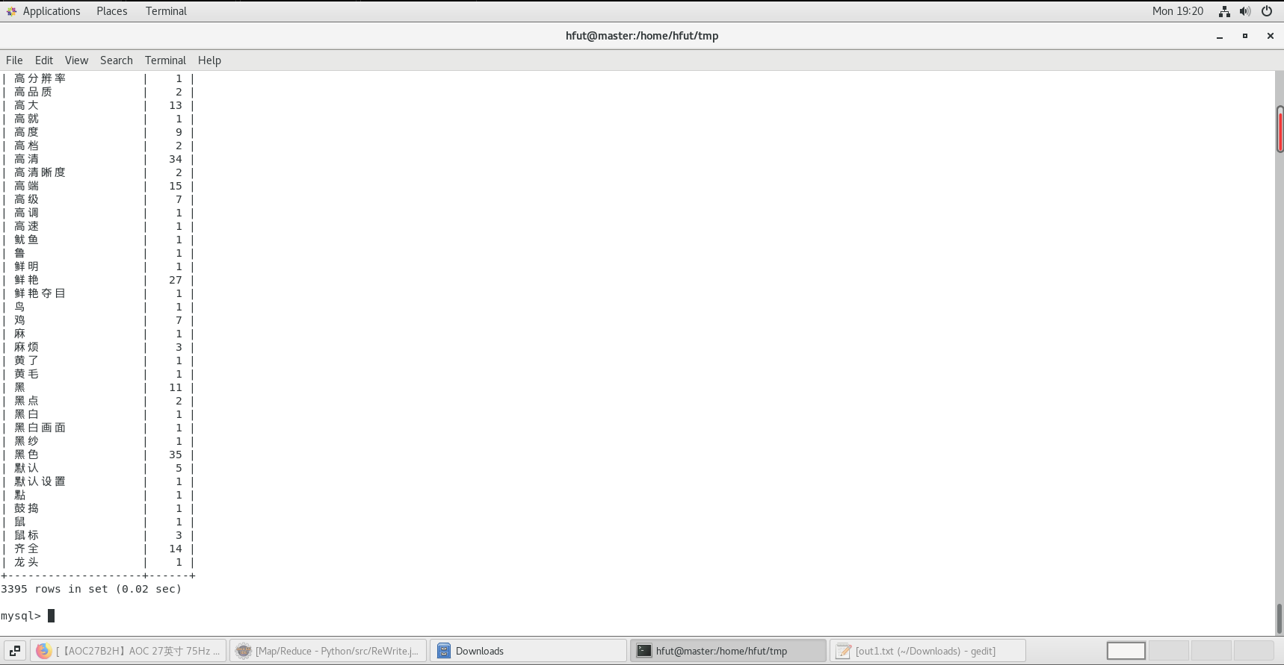
- 可视化：
1）导入ciyun项目
File->Import
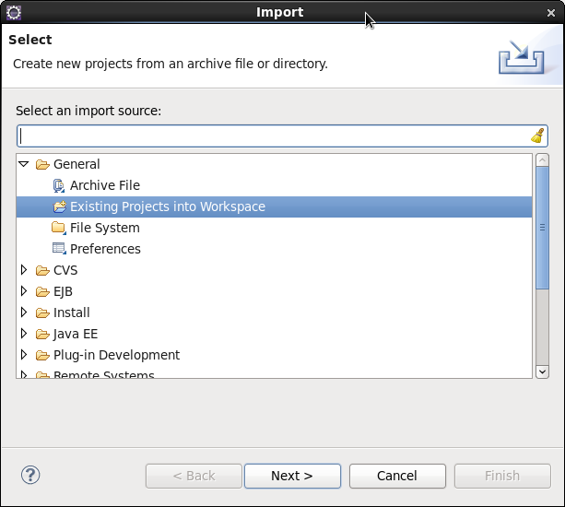

选择Existing Projects into Workspace，点击Next，选择/home/hfut/21-resources/ciyun.tar
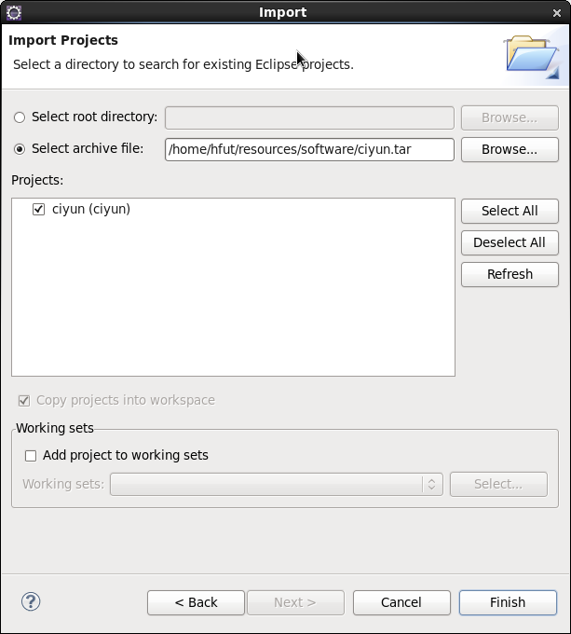
点击Finish完成导入
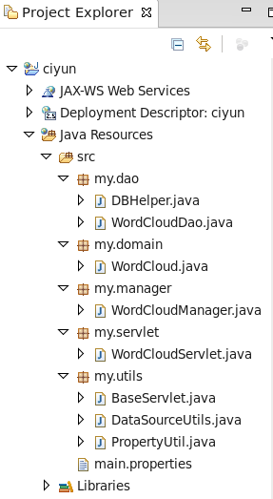

2）配置ciyun项目
选择Window->Show View->Other
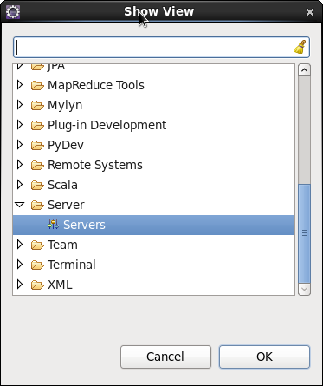

选择Server中的Servers后，点击OK
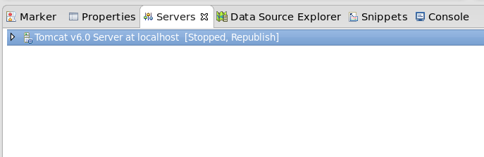

右键，选择Add and Remove…
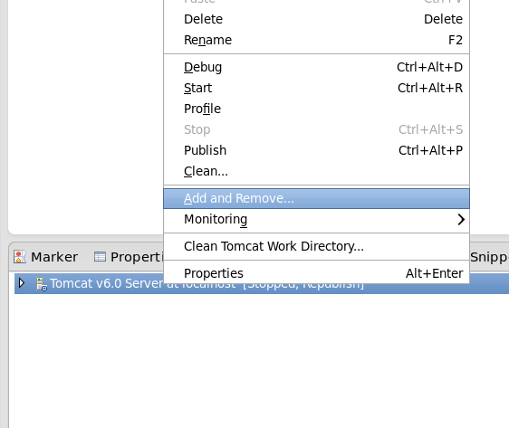

将ciyun项目加入到Configured中
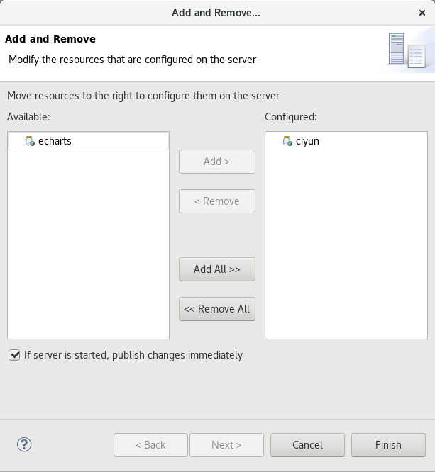
在Server面板中右键Tomcat条目，点击Start，启动Tomcat
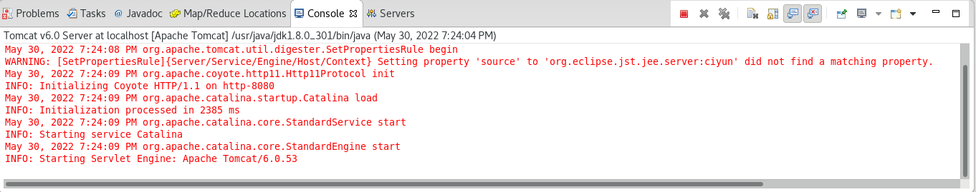

Tomcat开启后，打开Firefox浏览器，输入下面网址
http://localhost:8080/ciyun/1/ksh1.jsp
可以看到MySQL库中的kwcloud表中的数据已经通过词云的形式展现出来了。
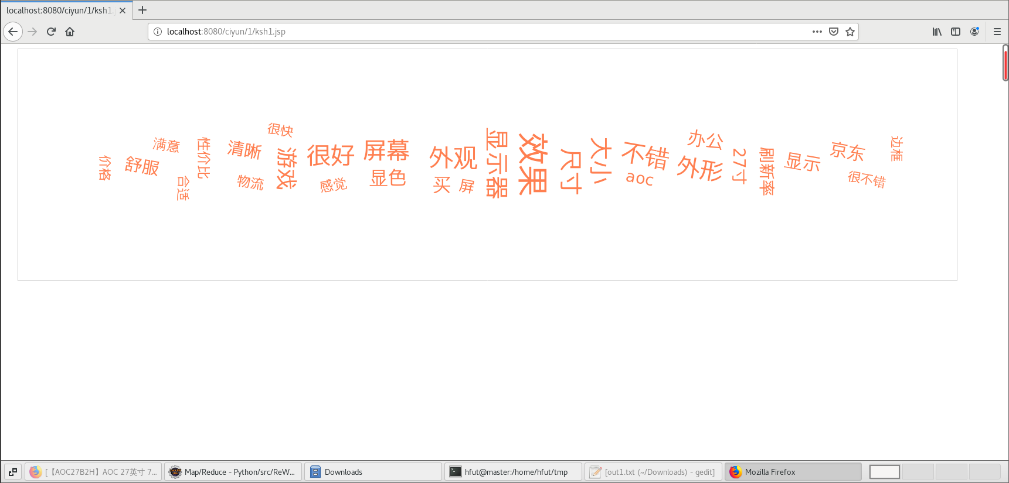
除此之外，我还尝试了使用python生成一个更复杂好看的词云：


三、实验结果分析、思考题解答∶
从图中可以看到已经清洗过的数据。最后是生成词云，但是按照老师的生成词云方法我觉得不够美观，所以我用了Python的程序，使用matplotlib包进行生成词云。
在Linux系统下，PyCharm可以作为IDE；但为了方便，我把清洗后的数据拷贝出来，直接在我的Windows系统上词云的处理。
Python代码：
from wordcloud import WordCloud
import matplotlib.pyplot as plt #绘制图像的模块
import jieba #jieba分词
path_txt='E:\ciyu.txt'
f = open(path_txt,'r',encoding='UTF-8').read()
# 结巴分词，生成字符串，wordcloud无法直接生成正确的中文词云
cut_text = " ".join(jieba.cut(f))
wordcloud = WordCloud(
#设置字体，不然会出现口字乱码，文字的路径是电脑的字体一般路径，可以换成别的
font_path="C:/Windows/Fonts/simfang.ttf",
#设置了背景，宽高
background_color="white",width=1000,height=880).generate(cut_text)
plt.imshow(wordcloud, interpolation="bilinear")
plt.axis("off")
plt.show()
运行结果：
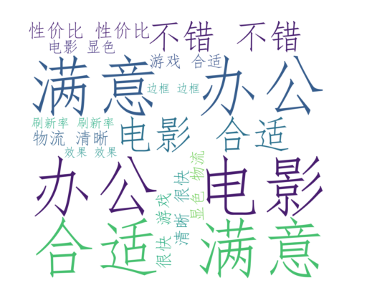
接下来是生成那种有轮廓的词云，这里就需要继续导入其他包，这里导入的包为numpy，numpy系统是python的一种开源的数值计算扩展，这种工具可以用来存储和处理大型矩阵。这里在处理的时候将给出形状的图片表示为一个大型矩阵，再有颜色的地方来进行填词（导包 :import numpy as np）。导包之后需添加一个遮罩层，遮罩层就是用来限制生成图片的形状 :

接下来给出原图与生成的词云 :


附上生成词云的源代码 ：

from PIL import Image
from wordcloud import WordCloud, ImageColorGenerator
import matplotlib.pyplot as plt
import numpy as np
import jieba
def GetWordCloud():
path_txt = 'E:\ciyu.txt'
path_img = "E:\love.png"
f = open(path_txt, 'r', encoding='UTF-8').read()
background_image = np.array(Image.open(path_img))
# 结巴分词，生成字符串，如果不通过分词，无法直接生成正确的中文词云,感兴趣的朋友可以去查一下，有多种分词模式
#Python join() 方法用于将序列中的元素以指定的字符连接生成一个新的字符串。
cut_text = " ".join(jieba.cut(f))
wordcloud = WordCloud(
# 设置字体，不然会出现口字乱码，文字的路径是电脑的字体一般路径，可以换成别的
font_path="C:/Windows/Fonts/simfang.ttf",
background_color="white",
# mask参数=图片背景，必须要写上，另外有mask参数再设定宽高是无效的
mask=background_image).generate(cut_text)
# 生成颜色值
image_colors = ImageColorGenerator(background_image)
# 下面代码表示显示图片
plt.imshow(wordcloud.recolor(color_func=image_colors), interpolation="bilinear")
plt.axis("off")
plt.show()
if __name__ == '__main__':
GetWordCloud()
在选择字体的时候注意，去自己C盘下找，因为fonts是C盘下的隐藏文件夹，直接输入路径即可，后面.TTF看自己电脑里有什么字体，根据需要可以从网上下载（我的字体是以前写前端的时候下载的，一般来说电脑里是没有的，复制就会报错），接下来是生成中文的词云 （遮罩层的图片不变）:

这大概就是词云的基础了，可以将爬虫和词云生成结合在一起，在爬取信息之后生成这样的词云。
四、感想、体会、建议∶
在初期爬虫阶段出了点小问题，按照网上的教程一直在jsp里面找数据，分析标签，
此期间也特地学了一些Hive SQL，以Hive SQL表的join为例，在分析使用哪种语句之前，首先要确定自己想要得到的表需要是做什么的，需要包括哪些字段，分别有什么用，在考虑保留表的字段时，不仅需要考虑当前需求，也要为后来的需求保留相应的字段，由此确定整个表的数据结果。
1.学会来爬取网站的相关信息，了解了爬虫的简单实现方法
2.学会了清洗爬取的数据，和清洗的实现方法
3.学会了制作词云，并在网页上显示出来
4.学会将各种只是方法综合运用在一起，去解决一个实际问题
安装jieba时也遇到了一些问题，主要是网络延迟的原因，具体解决方案如下：
我用的是全自动安装的：pip install jieba，也就是说打开cmd直接输入pip install jieba就可以了，但是可能会提示我们：You should consider upgrading via the 'pip install --upgrade pip' command.也就是说会出现下边的这种情况：
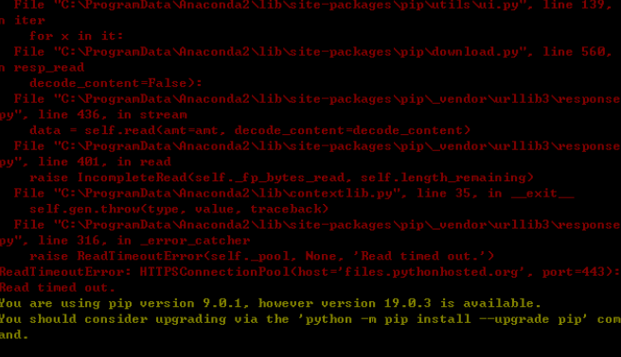

那么该怎么解决呢，网上查了一些资料，他们说用国内镜像的就行，我就用的国内镜像的，即打开cmd，输入：pip install -i https://pypi.tuna.tsinghua.edu.cn/simple jieba，的确这个样子就可以用了。
通过本次综合设计，我收获很多，也学习了很多。在爬虫阶段我遇到的问题比较多：爬取内容空白、无法获取足够多的数据（只有一页），后来注意到可能是请求的问题，多次修改参数后终于成功爬取数据；数据清洗时保留我们需要的content内容，即用户评论的文字内容即可，否则有效信息会被“评论”“会员”等覆盖。在最后展示词云时，也遇到了需要多次刷新的bug，但是并没有得到解决；最后，词云的结果可以作为我们的购买参考，可以看到该商品好评率还是比较高的。
实验成绩∶

指导教师签名：
年 月 日

